|  |  |  |  |  |
| --- | --- | --- | --- | --- |
| **ТЕРРИТОРИАЛЬНАЯ ИЗБИРАТЕЛЬНАЯ КОМИССИЯ  ПО ОКОНЕШНИКОВСКОМУ РАЙОНУ ОМСКОЙ ОБЛАСТИ** | | | | |
|  | | | | |
|  | | **РЕШЕНИЕ** |  | |
|  | | | | |
| 21 января 2025 года |  | | | № 5/3 |
|  | | | | |
|  | | **р.п. Оконешниково** |  | |

**Об определении и утверждении схемы избирательных округов для проведения выборов депутатов Совета Оконешниковского района**

В соответствии с пунктом 3.1 статьи 18 Федерального закона   
«Об основных гарантиях избирательных прав и права на участие   
в референдуме граждан Российской Федерации», пунктом 3.1 статьи 8   
Закона Омской области «О выборах в органы местного самоуправления Омской области», руководствуясь Законом Омской области   
«О преобразовании всех поселений, входящих в состав Оконешниковского муниципального района Омской области, путем их объединения   
с наделением вновь образованного муниципального образования статусом муниципального округа», территориальная избирательная комиссия   
по Оконешниковскому району Омской области, организующая подготовку   
и проведение выборов депутатов Совета Оконешниковского района первого созыва (далее – ТИК, организующая выборы), решила:

1. Определить и утвердить схему избирательных округов для проведения выборов депутатов Совета Оконешниковского района (приложения № 1 и № 2).

2. Опубликовать настоящее решение в газете «За урожай».

3. Контроль за исполнением настоящего решения возложить  
на секретаря ТИК, организующей выборы, Бесчастных А.Н.

|  |  |  |
| --- | --- | --- |
| Председатель ТИК, организующей выборы |  | Ю.В. Ширин |
|  |  |  |
| Секретарь ТИК, организующей выборы |  | А.Н. Бесчастных |

Приложение № 1

к решению территориальной избирательной комиссии   
по Оконешниковскому району

Омской области

от 21 января 2025 г. № 5/3

**Схема избирательных округов для проведения выборов депутатов Совета Оконешниковского района**

**(текстовое описание)**

| **№**  **п/п** | **Наименование, номер избирательного округа** | **Границы избирательного округа, перечень населенных пунктов, иных административно-территориальных единиц, входящих в избирательный округ** | **Число избирателей в избирательном округе, чел.** | **Количество мандатов, замещаемых в избирательном округе** |
| --- | --- | --- | --- | --- |
| 1 | Двухмандатный избирательный округ № 1 | р.п. Оконешниково:  все дома по ул. Спортивная, ул. Степная, ул. 40 лет Победы, ул. Московская, ул. Гагарина (дома с № 36 по № 64 (четные) и с № 39 по № 53 (нечетные)), ул. Кирова (дома с № 2 по № 6 (четные) и с № 3 по № 25 (нечетные)), ул. Пролетарская (дома с № 4 по № 100 (четные) и с № 1 по № 129 (нечетные)); д. Стрельниково,  д. Михайловка, д. Костяковка. | 1360 | 2 |
| 2 | Одномандатный избирательный округ № 2 | р.п. Оконешниково:  все дома по ул. 60 лет Октября, ул. Коммунальная, ул. Омская, ул. Стрельникова, ул. Молодежная, ул. Юбилейная, ул. Гагарина (дома с № 4 по № 30 (четные) и с № 3 по № 31 (нечетные)), ул. Комсомольская (дома с № 8 по № 28 (четные) и с № 23 по № 41 (нечетные)), ул. Коммунистическая (дома с № 2 по № 70 (четные) и с № 3а по № 85 (нечетные)), ул. Пролетарская (дома с № 102 по № 110), ул. Пионерская (дома с № 29 по № 37 (нечетные) и с № 34 по № 36 (четные)). | 576 | 1 |
| 3 | Одномандатный избирательный округ № 3 | р.п. Оконешниково:  все дома по ул. Заводская, ул. Октябрьская, ул. Первомайская, ул. Пионерская (дома с № 2 по № 32 (четные), № 48 и с № 1 по № 27 (нечетные)), ул. Кирова (дома с № 22 по № 146 (четные) и с № 39 по № 179 (нечетные)). | 652 | 1 |
| 4 | Двухмандатный избирательный округ № 4 | р.п. Оконешниково:  все дома по ул. Березовая, ул. Калинина,  ул. Кооперативная,  ул. Трудовые резервы,  ул. Приозерная,  ул. Гагарина (дома с № 55 по № 91 (нечетные)),  ул. Коммунистическая (дома с № 100 по № 230 (четные) и с № 97 по № 279 (нечетные)),  ул. Комсомольская (дома с № 2 по № 6 (четные) и с № 1 по № 17 (нечетные)); с. Красовка,  д. Миргородка, д. Васильевка. | 1313 | 2 |
| 5 | Двухмандатный избирательный округ № 5 | р.п. Оконешниково:  все дома по ул. Ленина,  ул. Лесная,  ул. Маршала Жукова,  ул. Маяковского,  ул. Рабочая,  ул. Садовая,  ул. Советская,  ул. Совхозная,  ул. Школьная; с. Куломзино, д. Пресновка, д. Язово. | 1306 | 2 |
| 6 | Одномандатный избирательный округ № 6 | с. Чистово, д. Алексеевка. | 645 | 1 |
| 7 | Одномандатный избирательный округ № 7 | с. Крестики,  д. Ленинск,  д. Орловка. | 649 | 1 |
| 8 | Двухмандатный избирательный округ № 8 | с. Любимовка, д. Рождественка, д. Камышино,  д. Кирилловка,  с. Маяк,  д. Андреевка,  д. Мариновка. | 1402 | 2 |
| 9 | Одномандатный избирательный округ № 9 | с. Сергеевка,  д. Кочковатое,  д. Павловка,  д. Ольховка,  д. Волчино. | 709 | 1 |
| 10 | Двухмандатный избирательный округ № 10 | с. Золотая Нива,  д. Березовка,  д. Елизаветино,  д. Николаевка,  д. Соловьевка. | 1228 | 2 |

Приложение № 2

к решению территориальной избирательной комиссии   
по Оконешниковскому району

Омской области

от 21 января 2025 г. № 5/3

**Схема избирательных округов для проведения выборов депутатов Совета Оконешниковского района**

**(графическое изображение)**

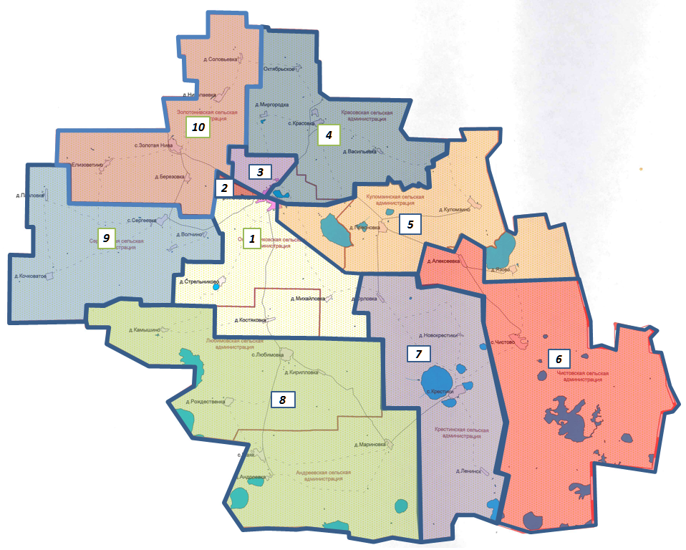

Наименования и номера избирательных округов

1 – двухмандатный избирательный округ № 1

2 – одномандатный избирательный округ № 2

3 – одномандатный избирательный округ № 3

4 – двухмандатный избирательный округ № 4

5 – двухмандатный избирательный округ № 5

6 – одномандатный избирательный округ № 6

7 – одномандатный избирательный округ № 7

8 – двухмандатный избирательный округ № 8

9 – одномандатный избирательный округ № 9

10 – двухмандатный избирательный округ № 10